UKMERGĖS RAJONO SAVIVALDYBĖS TARYBOS
KONTROLĖS KOMITETO
2021 METŲ VEIKLOS ATASKAITA

Ukmergės rajono savivaldybės tarybos (toliau – Taryba) kontrolės komiteto sudėtis patvirtinta 2019 m. birželio 27 d. Tarybos sprendimu Nr. 7-82. 2020 m. rugsėjo 24 d. Tarybos sprendimu Nr. 7-237 į Kontrolės komiteto sudėtį įtraukta Liucija Dzigienė. 2021 m. komiteto sudėtis nesikeitė.
Ukmergės rajono savivaldybės tarybos Kontrolės komiteto veikla buvo organizuota vadovaujantis Lietuvos Respublikos vietos savivaldos įstatymo nustatytais įgaliojimais pagal Savivaldybės tarybos patvirtintą veiklos programą.

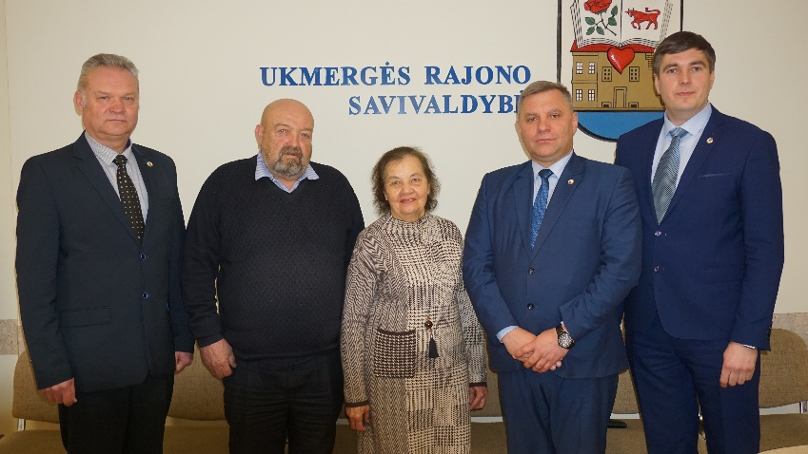
Kontrolės komitetas:
Pirmininkas – Arūnas Dudėnas.
Pirmininko pavaduotojas – Vidmantas Krikštaponis.
Nariai:
Liucija Dzigienė;
Juozas Galiauskas;
Kęstutis Jurkevičius.

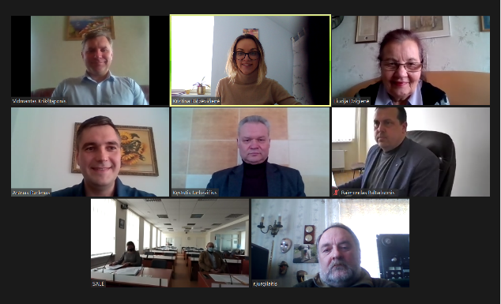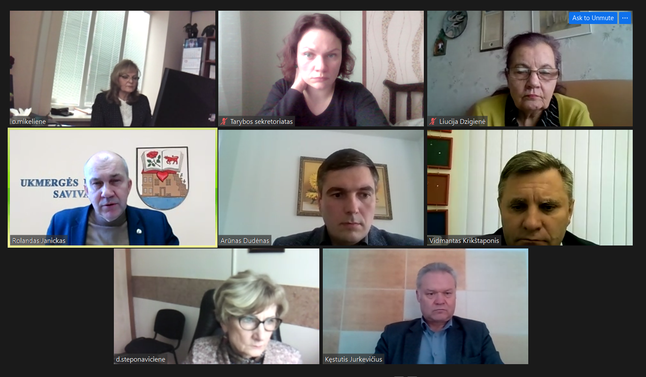
Nuotoliniai komiteto posėdžiai
Posėdžio  data, numeris | Svarstyti klausimai | Priimti sprendimai/teiktos rekomendacijos | Sprendimų/  rekomendacijų vykdymas
2021-02-23 Nr. 24-1 | Dėl Kontrolės komiteto 2020 m. veiklos ataskaitos. | Nuspręsta pritarti Kontrolės komiteto 2020 m. veiklos ataskaitai ir pateikti ją artimiausiame Tarybos posėdyje. | Ataskaita pateikta 2021-03-25 Tarybos posėdžio metu.
2021-02-23 Nr. 24-1 | Dėl daugiabučių namų bendrojo naudojimo objektų administravimo ir priskirtų teritorijų priežiūros mokesčių tarifų taikymo. | Rekomenduota Ukmergės rajono savivaldybės administracijai ir Ukmergės rajono savivaldybės tarybai rengiant sprendimus ir tvirtinant mokesčius, įmokas, tarifus, kainas numatyti jų įsigaliojimo terminus atsižvelgiant į tai, kad būtų galima tinkamai pasirengti jų įgyvendinimui ir gyventojų informavimui apie priimtus sprendimus dar jiems neįsigaliojus. | Rekomendacija perduota per DVS „Kontora“.
2021-02-23 Nr. 24-1 |  | Rekomenduota ir siūlyta, savivaldybės administracijos direktoriui, imtis visų reikiamų veiksmų užtikrinant, kad savivaldybės įmonė UAB „Ukmergės butų ūkis“ teikiamos komercinės paslaugos būtų teikiamos vadovaujantis civilinio kodekso ir kitais teisės aktais. | UAB „Ukmergės butų ūkis“ raštu informuoja administracijos direktorių dėl komercinių paslaugų teikiamo (pakeitimo).
2021-02-23 Nr. 24-1 |  | Rekomenduota UAB „Ukmergės butų ūkis“ direktoriui parengti detalų planą dėl sutarčių sudarymo ir/ar atnaujinimo su daugiabučių namų gyventojais, kuriems teikiamos komercinio pobūdžio paslaugos. | Sprendimai dėl komercinio pobūdžio paslaugų teikimo yra fiksuojami gyventojų susirinkimo protokole ir tvirtinami butų savininkų parašais. Visi protokolai registruojami DVS „Kontora“.
2021-03-09 Nr. 24-2 | Dėl Kontrolės ir audito tarnybos 2020 m. veiklos ataskaitos. | Nuspręsta pritarti Kontrolės ir audito tarnybos 2020 m. veiklos ataskaitai ir teikti ją tvirtinti artimiausiame Tarybos posėdyje. | 2021-03-25 Tarybos sprendimas Nr. 7-26.
2021-07-01 Nr. 24-4 | Dėl Ukmergės rajono savivaldybės planuojamų PPP projektų švietimo įstaigoms. | Rekomenduota Ukmergės rajono savivaldybės administracijai sudaryti planą ir veiksmų grafiką dėl Ukmergės r. Vidiškių pagrindinės mokyklos ikimokyklinio ugdymo skyriaus (Šventupės darželio) perkėlimo į Ukmergės rajono Vidiškių pagrindinės mokyklos pastatą. | Ukmergės r. Vidiškių pagrindinės mokyklos ikimokyklinio ugdymo skyriaus perkėlimo į mokyklos pagrindinį pastatą planas sudarytas ir pristatytas Kontrolės komitetui 2021-10-12.
2021-07-01 Nr. 24-4 | Dėl Ukmergės kraštotyros muziejaus turto valdymo ir disponavimo. | Rekomenduota Ukmergės rajono savivaldybės administracijai apsvarstyti galimybę, ieškoti koncesininko Prezidento Antano Smetonos dvaro kompleksui valdyti. | Vyksta organizaciniai darbai siekiant teikti nakvynes, maitinimo paslaugas (apskaičiuojamas lėšų poreikis viešbučio įrengimui).
2021-08-12 Nr. 24-5 | Dėl Ukmergės rajono savivaldybės kontrolės ir audito tarnybos audito išvados dėl Ukmergės rajono savivaldybės 2020 m. konsoliduotųjų ataskaitų rinkinių, savivaldybės biudžeto ir turto naudojimo. | Pritarta Ukmergės rajono savivaldybės kontrolės ir audito tarnybos audito išvadai dėl Ukmergės rajono savivaldybės 2020 m. konsoliduotųjų ataskaitų rinkinių, savivaldybės biudžeto ir turto naudojimo.
2021-08-12 Nr. 24-5 |  | Pritarta sprendimo projektui „Dėl Ukmergės rajono savivaldybės 2020 m. biudžeto vykdymo ataskaitų ir konsoliduotų finansinių ataskaitų rinkinių patvirtinimo“. | 2021-08-26 Tarybos sprendimas Nr. 7-194.
2021-08-12 Nr. 24-5 | Dėl Ukmergės rajono Vidiškių pagrindinės mokyklos ikimokyklinio ugdymo skyriaus pastato klausimų. | Rekomenduota Vidiškių seniūnijai aptverti likusią Vidiškių pagrindinės mokyklos ikimokyklinio ugdymo skyriaus avarinio pastato teritorijos dalį, užtikrinant aplinkinių saugumą. | Avarinio pastato teritorijos dalis atitverta signaline juosta.
2021-10-12 Nr. 24-6 | Dėl Ukmergės rajono Vidiškių pagrindinės mokyklos ikimokyklinio ugdymo skyriaus perkėlimo plano. | Pritarta Vidiškių pagrindinės mokyklos ikimokyklinio ugdymo skyriaus perkėlimo planui ir rekomenduota Savivaldybės administracijai:  1.1. remontuoti Ukmergės r. Vidiškių pagrindinės mokyklos valgyklą, pasiruošiant savarankiško maitinimo organizavimui nuo 2022-09-01; | Nustatytas pasirengimo savarankiškai organizuoti maitinimą Vidiškių pagrindinėje mokykloje nuo 2021-09-01 veiksmų eiliškumas. Rengiama sąmata valgyklos remontui (planuojama parengti iki 2022-02-01).  Atlikti paskaičiavimai įrangos ir inventoriaus įsigijimui. Mokyklos biudžeto projekte numatytas lėšų poreikis.
2021-10-12 Nr. 24-6 |  | 1.2. koreguoti parengtą Vidiškių mokyklos techninį projektą arba užsakyti naujo techninio projekto parengimą atsižvelgiant į trumpiausią projektavimo trukmę; | Techninės dokumentacijos koregavimą ikimokyklinio ir priešmokyklinio ugdymo būsimosioms grupėms numatoma atlikti iki 2022-12-31.
2021-10-12 Nr. 24-6 |  | 1.3. pagal galimybes kuo greičiau perkelti Šventupės darželį į Vidiškių mokyklą. | Nuspręsta ikimokyklinio ugdymo skyriaus perkėlimą įvykdyti 2023-09-01.
2021-10-12 Nr. 24-6 |  | Rekomenduota Vidiškių seniūnijos seniūnui užtikrinti Šventupės darželio pastato saugumą.
2021-11-09 Nr. 24-7 | Dėl Ukmergės rajono savivaldybės Kontrolės ir audito tarnybos 2022 m. veiklos plano projekto. | Pritarta Ukmergės rajono savivaldybės Kontrolės ir audito tarnybos 2022 m. veiklos plano projektui su sekančiais pakeitimais, įtraukiant į audituojamų įstaigų sąrašą:  - Vlado Šlaito viešąją biblioteką;  - Ukmergės vaikų lopšelį-darželį „Vaikystė“;  - Veprių mokyklos-daugiafunkcį centrą.
2021-12-07 Nr. 24-8 | Dėl Ukmergės Vilniaus g. 96 A daugiabučio renovacijos darbų užbaigimo. | Rekomenduota Daugiabučių namų atnaujinimo (modernizavimo) programos administratoriui (UBŪ):  – imtis visų teisinių priemonių užtikrinant visų pasirašytų sutarčių susijusių su daugiabučių namų atnaujinimu laikymąsi. Rangovams, nesilaikantiems sutartinių įsipareigojimų, taikyti visas sutartyse numatytas finansinio poveikio priemones.  – pradelstas palūkanas, susidariusias dėl uždelstų renovacijos darbų, gyventojams kompensuoti iš darbų rangovo biudžeto. | Rekomendacija perduota per DVS „Kontora“.
2021-12-07 Nr. 24-8 |  | Rekomenduota savivaldybės administracijai numatyti galimybę iš savivaldybės biudžeto kompensuoti gyventojams išlaidas susijusias su techninio projekto tikslinimu. | Planuojamas Ukmergės rajono savivaldybės paramos (finansavimo) daugiabučiams namams atnaujinti (modernizuoti) teikimo tvarkos aprašo atnaujinimas.
2021-12-07 Nr. 24-8 | Dėl Ukmergės kraštotyros muziejaus audito. | Rekomenduota Ukmergės kraštotyros muziejaus direktorei:  – nuodugniai išanalizavus Kontrolės ir audito tarnybos nustatytus neatitikimus ir pateiktus siūlymus, ištaisyti pastebėtus trūkumus, priimti/koreguoti atitinkamas tvarkas, kad pakartotinai nebūtų daromi analogiški nusižengimai;  – peržiūrėti esamą įstaigos struktūrą ir esant poreikiui inicijuoti struktūrinius pakeitimus, kad būtų užtikrintas visų tvarkų laikymasis ir vidinės savikontrolės mechanizmas. | Rekomendacija perduota per DVS „Kontora“.  Vyksta poauditinė veikla.

Komiteto pirmininkas Arūnas Dudėnas

